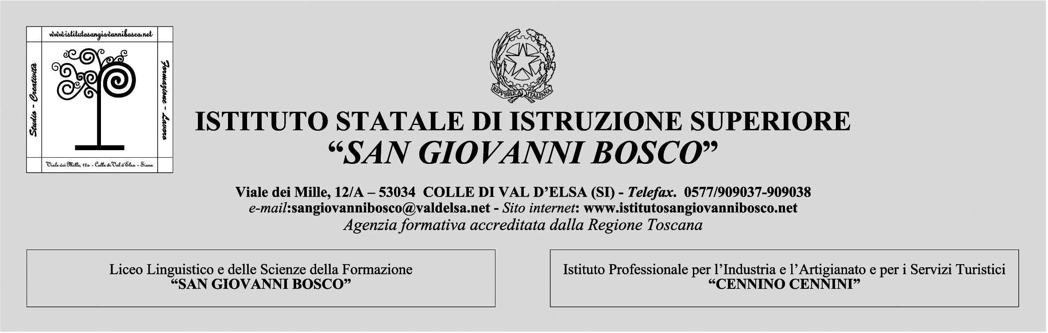
ISIS “SAN GIOVANNI BOSCO” - Colle di Val d’Elsa

PIANO DIDATTICO PERSONALIZZATO
STRATEGIE DIDATTICHE E STRUMENTi DA ADOTTARE CON ALUNNI CON D.S.A. (disturbi specifici d’apprendimento)
PARTE GENERALE

a.s._____________

Alunno/a________________________________________Classe _________________

1) Caratteristiche specifiche del disturbo (come emergono dalla certificazione)
________________________________________________________________________________________________________________________________________________________________________________________________________________________________________________________________________________________________________________________________________________________________________________________________________________________________________________________________________________________________________________________________________________________________________________

2) Elementi informativi sulla socializzazione (come emersi nelle dinamiche di classe)
________________________________________________________________________________________________________________________________________________________________________________________________________________________________________________________________________________________________________________________________________________________________________________________________________________________________________________________________________________________________________________________________________________________________________________________________

3) Elementi conoscitivi forniti dalla famiglia
________________________________________________________________________________________________________________________________________________________________________________________________________________________________________________________________________________________________________________________________________________________________________________________________________________________________________________________________________________________________________________________
________________________________________________________________________________________________________________________________________________________________________________________________________________________________________________________________________________________________________________________________________________________________________________________________________________________________________________________________________________________________________________________

PIANO DIDATTICO PERSONALIZZATO
STRATEGIE DIDATTICHE E STRUMENTI DA ADOTTARE CON ALUNNI CON D.S.A. (disturbi specifici d’apprendimento)
SCHEDA PER SINGOLA DISCIPLINA

Alunno/a________________________________________Classe _________________

DOCENTE_______________________________ ______________ _______________________

DISCIPLINA__________________ _________________________________________________

ANNO SCOLASTICO________________________

1) Osservazioni del docente:
(indicare con una crocetta quali sono, tra quelle sottostanti, le principali difficoltà dell’allievo con DSA):

□ Scrivere con grafia □ Scrivere sotto dettatura
□ Scrivere in modo ortograficamente □ Scrivere correttamente i numeri
□ Leggere in modo corretto □ Incolonnare correttamente i numeri
□ Leggere in modo fluente □ Eseguire correttamente gli algoritmi di calcolo
□ Comprendere il senso di ciò che □ Memorizzare tabelle e dati
□ Copiare dalla lavagna □ Studiare autonomamente
□ Copiare da un foglio messo sul banco □ Ripetere oralmente
□ Prendere appunti □ Memorizzare e ripetere per le interrogazioni □ Scrivere le lingue straniere □ Leggere le lingue straniere
□ Consultare un vocabolario □ prestare attenzione all’attività svolta in classe
□ Parlare le lingue straniere □ Completare in tempo le consegne
□ Altre osservazioni ______________________________________________________________
_______________________________________________________________________________
_______________________________________________________________________________
_______________________________________________________________________________

2)Consapevolezza da parte dell’alunno del proprio modo di apprendere
(applica consapevolmente comportamenti e strategie operative adeguate al proprio modo di apprendere)

□ acquisita □ da rafforzare □ da sviluppare

3) Elementi compensativi e dispensativi adottati
In riferimento a quanto previsto dalle disposizioni vigenti, il docente, nell’anno scolastico in
corso, ricorrerà ai seguenti elementi compensativi e dispensativi ( indicare con una crocetta quelli adottati):

a- Elementi compensativi
□ Permettere l’uso della calcolatrice
□ Permettere l’uso del P.C. per lo svolgimento delle prove di verifica
□ Permettere l’uso di formulari, di disegni, di fotografie, di carte geografiche e storiche, di tabelle
cronologiche (a sostegno della memorizzazione)
□ Consentire l’utilizzo dei testi delle coniugazioni dei verbi in lingua straniera
□ Consentire l’utilizzo dei testi delle declinazioni
□ Permettere l’uso di schemi relativi a procedure
□ Effettuare per l’alunno/a la lettura delle consegne
□ Assegnare per casa un numero di esercizi adeguato
□ Favorire l’utilizzazione di mappe concettuali e schemi riassuntivi
□ Consegnare sintesi già predisposte degli argomenti trattati (in fotocopia, dal docente o dai compagni)
□ Consentire l’utilizzo oltre che della fraseologia specifica e del vocabolario bilingue, anche di un
piccolo vocabolario fatto insieme al docente contenente lessico specifico. L’utilizzo di tale materiale sarà consentito in base alla tipologia della verifica.
□ Attribuire più tempo per lo svolgimento delle verifiche, rispetto al resto della classe
□ Fissare per tempo le verifiche orali e scritte
□ Fornire spiegazioni supplementari su consegne se l’alunno/a ne ha necessità
□ Mantenere un dialogo con il tutor di classe per le problematiche d’apprendimento e d’inserimento relative all’alunno/a
Altro__________________________________________________________________________
________________________________________________________________________________
_______________________________________________________________________________

b- Elementi dispensativi:
□ Non richiedere il rispetto dei tempi standard
□ Evitare di chiedere la redazione personale di appunti
□ Evitare all’alunno/a la lettura a voce alta dei testi
□ Non richiedere la scrittura sotto dettatura
□ Dispensare dallo studio mnemonico delle definizioni
□ Dispensare dalla copiatura alla lavagna
Altro________________________________________________________________________

8)Criteri e modalità di valutazione( indicare con una crocetta quelli adottati):
(La valutazione deve essere personalizzata tenuto conto delle disabilità specifiche – Regolamento valutazione CdM del 13 marzo 2009 – Schema di regolamento concernente “Coordinamento delle norme vigenti per la valutazione degli alunni e ulteriori modalità applicative in materia, ai sensi degli articoli 2 e 3 del D.L. n° 137 del 1/09/2008, convertito con modificazioni dalla L. n° 169 del 30/10/2008” art. 10 e Legge 8 ottobre 2010, n. 170 )
□ Assegnare all’alunno/a una valutazione che tiene conto del contenuto e non dell’ortografia
□ Permettere interrogazioni programmate, frazionando in più parti l’argomento da trattare
□ Interrogare, se richiesto, su appunti, mappe concettuali e schemi predisposti nel lavoro di casa
(se pertinenti e completi nei contenuti)
□ Strutturare la verifica scritta con prevalenza di quesiti a risposta multipla, di vero/falso (qualora
il ragazzo/a abbia mostrato tale competenza),
□ Strutturare la verifica scritta con prevalenza di quesiti a risposta sintetica (qualora il ragazzo/a
abbia mostrato tale competenza)
□ Strutturare la verifica scritta con prevalenza di quesiti a completamento (qualora il ragazzo/a abbia mostrato tale competenza)
□ Qualora i risultati delle prove scritte siano incompleti o negativi, offrire all’alunno/a la possibilità
di recupero attraverso un’interrogazione orale, concordata nei tempi e nei contenuti
□ Eventuale divisione della prova di valutazione se consiste in esercizi molto lunghi
□ Richiedere l’utilizzo corretto delle forme sintattiche piuttosto che l’acquisizione teorica delle
stesse
□ Privilegiare nella valutazione la correttezza dei procedimenti rispetto agli eventuali errori nei calcoli
□ In occasione delle verifiche procedere da parte del docente alla lettura personalizzata e ad eventuali spiegazioni sulla struttura della consegna, senza entrare nel merito dei contenuti.
□ attribuzione di un peso maggiore alle verifiche orali rispetto alle scritte (nella misura del……..%) Altro__________________________________________________________________________
________________________________________________________________________________
_______________________________________________________________________________
________________________________________________________________________________
_______________________________________________________________________________

Firma docente …………………………. Firma genitori…………………………………………
(per presa visione)

Con la sottostante sottoscrizione i componenti – docenti del consiglio di classe e i genitori dell’alunno…………………………………………………concordano sulla programmazione personalizzata descritta nelle pagine precedenti per singola disciplina di studio.

Il Consiglio di Classe(firme)

N° | materia | docente | firma
1
2
3
4
5
6
7
8
9
10
11
12
13
14

Colle di Val d’Elsa,………………………

Il Dirigente Scolastico ………………………………….
(firma)

I Genitori (firme)

………………………………… ………………………………….

Può essere prevista anche la firma dell’alunno se maggiorenne

Alunno(firma) …………………………….

